Inkoopdocument Ontwikkelingsgerichte Arbeidsmatige Dagbesteding
Vertaling van de inkoopstrategie naar het inkoopdocument Ontwikkelingsgerichte Arbeidsmatige Dagbesteding 2023

Werkgroep Ontwikkelingsgerichte Arbeidsmatige Dagbesteding
Programmateam Regionale Inkoop 3D
Programmateam MGR KikMaat – Diamant-groep
Tilburg, versie 1.0
Bestek nummer: DG22-213

Wij raden u aan om ruim voor de deadline van het indienen van een inschrijving te verifiëren of uw onderneming juist is geregistreerd op www.tenderned.nl en dat er een persoon bevoegd is om namens uw organisatie een inschrijving digitaal in te dienen. Indien dit niet het geval is, dient u zich eerst te registreren als onderneming op www.tenderned.nl.

Inhoudsopgave
1. Introductie 5
1.1. Inleiding 5
1.2. KikMaat 6
1.3. De aanbestedingsprocedure 6
1.3.1. Planning van de aanbestedingsprocedure 7
1.3.2 Contact over de aanbestedingsprocedure 7
2. Algemene regionale inkoop Wmo, Jeugd en OAD 8
2.1. Overkoepelende opdracht 8
2.2. Algemene inkoopdoelstellingen 8
2.3. Samenhang tussen OAD en inkoopsporen Wmo en Jeugd 9
3. Ontwikkelingsgerichte, arbeidsmatige dagbesteding 10
3.1 Wat staat vast en wat gaan we nog samen ontwikkelen? 10
3.2 Uitgangspunten 10
3.3 Samenwerking KikMaat en samenwerkingspartners 11
3.4 Omvang en scope van de opdracht 12
3.5 De doelgroep 13
3.6 Het overgangsrecht 15
3.7 De toegang 16
3.7 Het aantal samenwerkingspartners 17
4. De contractduur 18
5. De bekostiging 18
6.Indexering 19
7. Wat we gaan ontwikkelen samen 19
8.1 Validering van vaardigheden 19
8.2 Inzicht, monitoring en no show 19
9.Gemeente Oisterwijk 20
10.Inschrijving op deze aanbestedingsprocedure 20

Bijlagen
Bijlage 1 Uitvoeringseisen
Bijlage 2 UEA
Bijlage 3 Aan te leveren documenten
Bijlage 4 Formulier basisgegevens zorgaanbieder
Bijlage 5 Inschrijving aanbestedingsprocedure
Bijlage 6 Algemene inkoopvoorwaarden
Bijlage 7 Raamovereenkomst
Bijlage 8 Jaarverantwoording sociaal domein

Introductie

Inleiding

De gemeenten in de regio Hart van Brabant (hierna ‘HvB’) werken samen voor de inkoop van de voorzieningen Wet maatschappelijke ondersteuning (Wmo). De regio HvB bestaat uit de volgende elf gemeenten: Alphen-Chaam, Baarle-Nassau, Dongen, Gilze en Rijen, Goirle, Heusden, Hilvarenbeek, Loon op Zand, Oisterwijk, Tilburg en Waalwijk. Dit inkoopdocument richt zich specifiek op de inkoop van ontwikkelingsgerichte arbeidsmatige dagbesteding (hierna ‘OAD’). Omdat OAD een integraal onderdeel blijft van de algemene inkoop Wmo, zijn de uitgangspunten en inkoopdoelstellingen van de inkoop Wmo ook voor de inkoop OAD van toepassing.

In januari 2021 hebben de gemeenten in de regio HvB de regionale bestuurlijke uitgangspunten voor de gezamenlijke inkoop opgesteld. De uitgangspunten zijn vervolgens vertaald naar de inkoopstrategie dagbesteding-participatie, die in mei 2022 is vastgesteld. Op basis van deze strategie hebben zeven van de elf gemeenten (Alphen-Chaam, Baarle-Nassau, Dongen, Gilze en Rijen, Goirle, Hilvarenbeek en Tilburg)ervoor gekozen om de inkoop OAD via quasi-inbesteding bij KikMaat-Diamant-groep (hierna ‘KikMaat’) te beleggen. KikMaat voert de regie over deze opdracht en koopt voor de uitvoering ervan dienstverlening van samenwerkingspartners in. Voor de overige gemeenten geldt dat zij de visie en de uitgangspunten van de inkoop OAD onderschrijven en hier lokaal vorm aan geven.
De gemeente Oisterwijk participeert niet in de quasi-inbesteding aan de KikMaat-Diamant-groep, echter het aanbod van de geselecteerd samenwerkingspartners zal ook voor de gemeente Oisterwijk worden ontsloten. Zie voor verdere toelichting (paragraaf 9)

Het inkoopdocument dat voor u ligt is een voortvloeisel uit de inbestedingsopdracht die KikMaat heeft gekregen en de inkoopstrategie dagbesteding-participatie. De inkoopstrategie is terug te vinden op de webpagina inkoop sociaal domein 2022 en is door vertaald naar dit inkoopdocument. In dit document leest u:

- De overkoepelende opdracht regionale inkoop Wmo, Jeugd en OAD;
- De uitgangspunten en doelstellingen van de inkoop OAD;
- Informatie over de aanbestedingsprocedure;
- De opdracht (omschrijving, duur, bekostiging) en de ontwikkelopgave;
- De gestelde eisen aan samenwerkingspartners om mee te kunnen doen aan de aanbestedingsprocedure;
- De wijze van inschrijven;
- De wijze van gunning.

KikMaat

KikMaat is onderdeel van de Diamant-groep. Kik staat voor de ‘kick’ die we mensen bezorgen – van ontwikkeling, de stap naar voren, gericht op de toekomst. Maat is de ander die je steeds nodig hebt om jezelf te ontwikkelen en vooruit te gaan. En het maatwerk wat daarvoor nodig is. We brengen maat in iemands leven aan, zonder de menselijke maat uit het oog te verliezen.
KikMaat staat opgesteld voor accountmanagement, assortimentsmanagement, innovatieprojecten, diagnostiek & oriëntatie, begeleidingstrajecten, kwaliteitsmanagement en methodiekontwikkeling van begeleiding én alle detacheringsoplossingen van de Diamant-groep. KikMaat is “de voordeur en de etalage” van Diamant-groep voor gemeenten en cliënten en bestaat uit ruim 70 professionals op bovenstaande gebieden naast ruim 550 medewerkers in de verschillende detacheringsvormen vanuit SW en de participatiewet bij externe werkgevers.
Voor het uitvoeren van de opdracht ontwikkelingsgerichte arbeidsmatige dagbesteding vinden wij het van belang dat:
- Er lokaal en regionaal een voldoende en breed aanbod van dagbesteding op uiteenlopende niveaus en belangstellingsgebieden komt;
- Er synergie ontstaat tussen Zorg en Participatie door het delen van beide expertisegebieden;
- Er goede afstemming is tussen verschillende partijen die een integrale en op elkaar afgestemde ondersteuning bieden waardoor de kandidaat ‘simpel kan switchen’;
- Dagbesteding in samenhang met Wmo begeleiding en Beschermd wonen en Participatie plaatsvindt.

De aanbestedingsprocedure

Voor het contracteren van de samenwerkingspartner kiezen we voor een openbare procedure, binnen de kaders van de procedure voor ‘sociale en andere specifieke diensten’ (SAS), zoals deze is beschreven in de artikelen 2.6a, 2.38 en 2.39 van de Aanbestedingswet, houdende regels voor aanbestedingen. Deze aanbestedingsprocedure bestaat uit één fase: de inschrijffase. Hierna volgt de gunning.

Planning van de aanbestedingsprocedure

Fase | Periode / Datum | Actiehouder
Plaatsing aankondiging / Publiceren TenderNed | 01 september 2022 | KikMaat
Digitale sessies vragen inkoop- en inschrijf technische onderdelen aanbesteding. | 8 september 2022 | samenwerkingspartner
Indienen vragen | 16 september 2022 voor 23.59 uur | samenwerkingspartner
Verzending nota van inlichtingen | 23 september 2022 | KikMaat
Sluitingsdatum indienen Inschrijvingen | 3 oktober 2022 voor 23.59 uur | samenwerkingspartner
Voornemen tot gunning | 14 oktober 2022 | KikMaat
Publiceren definitieve gunningsbeslissing | 31 oktober 2022 | KikMaat
Opstellen Raamovereenkomst | November/december 2022 | KikMaat
Ondertekening Raamovereenkomst | Voor 31 december 2022 | KikMaat en Samenwerkingspartner
Aanvang opdracht | Vanaf 1 januari 2023 | Samenwerkingspartner

ISamenwerkingspartners kunnen geen rechten ontlenen aan de tijdsplanning. KikMaat behoudt zich het recht voor de aangegeven tijdsplanning te wijzigen (met inachtneming van wettelijk vastgestelde termijnen). Indien aan de orde worden Geïnteresseerden c.q. Inschrijvers hierover tijdig geïnformeerd.

1.3.2 Contact over de aanbestedingsprocedure

De communicatie over deze aanbesteding verloopt uitsluitend digitaal via TenderNed.

Algemene regionale inkoop Wmo, Jeugd en OAD

Overkoepelende opdracht

De inkoop OAD is een integraal onderdeel van de algemene, regionale inkoop Wmo en Jeugd die door de gemeenten in de regio HvB wordt vorm gegeven. Voor deze regionale inkoop wordt aan alle samenwerkingspartners een overkoepelende opdracht meegegeven. Via deze opdracht willen de gemeenten zes bewegingen realiseren, voor een nadere toelichting verwijzen wij naar de inkoopstrategie OAD:
- Naar meer en beter normaliseren;
- Naar een eenvoudig en selectief systeem;
- Naar een verbetering van de lokale samenhang;
- Naar een meer gesloten financiering;
- Naar werk (ook participatie en opleiding) is de beste zorg;
- Zorggeld voor zorg.

Algemene inkoopdoelstellingen

Ook zijn voor deze inkoop dealgemene regionale inkoopdoelstellingen van toepassing:
- Voor zowel aanbieders als voor de huidige inwoners en hun omgeving organiseren de gemeenten een zorgvuldig overgangsproces van de oude naar de nieuwe inkoopsystematiek. De lokale en regionale sociale raden hebben een rol in het gunningproces om zodoende vorm te geven aan het inwonersperspectief.
- De ondersteuningsvraag is het vertrekpunt en niet de kaders van de wet. Afstemming en samenhang tussen de drie wetten (Wmo, Jeugdhulp en Participatie) is daarom noodzakelijk. Hierbij is specifiek aandacht voor de doelgroep 18-/18+, huiselijk geweld en multi-probleem-gezinnen.
- Gebiedsgericht organiseren en werken is belangrijk bij het leveren van ondersteuning. De samenwerkingspartner leveren de ondersteuning nabij, tenzij het voor de inwoner niet wenselijk is.
- De gemeenten vinden lokale binding, kennis van de lokale samenleving en maatschappelijke organisaties belangrijk in het contracteren.
- Het contracteren van minder aanbieders is van belang, maar voorwaardelijk wel is dat er een dekkend (passend) landschap is, met als uitgangspunt een mix van grote en kleinere aanbieders die voldoende binding en kennis op lokaal niveau kunnen waarborgen.
- De verschillende lokale toegangen hebben een regisserende en coördinerende rol als het gaat om een keuze voor een maatwerkvoorziening of om te verwijzen naar de lokale sociale basisstructuur of het normale leven.
- Het beheersen van de kosten in samenhang met het leveren van goede, tijdige hulp staat centraal. Het voorkomen en oplossen van wachtlijsten is hierbij een belangrijk aandachtspunt. Mocht er toch sprake zijn van wachtlijsten, dan wordt er overbruggingszorg geregeld.
- Met de samenwerkingspartners worden duidelijke en meetbare financiële- en kwaliteitscriteria afgesproken, zodat er een goede periodieke monitoring, tussentijdse bijstelling en leercirkels zijn. Deze zijn gericht op normaliseren, op- en afschalen van ondersteuning en in-, door en uitstroom en worden gedurende de contractperiode met de samenwerkingspartners verder uitgewerkt.
- Er is een duurzaam en langdurig perspectief voor aanbieders, zodat er duidelijke prikkels ontstaan tot innovatie en de transformatie beter op gang kan worden gebracht.
- De samenwerkingspartners (ongeacht de omvang en juridische vorm van de zorgorganisatie) hanteren de Governance-Code Zorg 2017 en onderschrijven daarmee onder meer:
  - “Dat zorgorganisaties bijdragen aan de publieke belangen van de gezondheidsondersteuning door:
    - goede kwaliteit ondersteuning te leveren
    - toegankelijkheid
    - betaalbaarheid: “door sober om te gaan met de publieke en private middelen waaruit de ondersteuning wordt bekostigd”.
  - Dat integriteit centraal staat. Elke vorm van persoonlijke bevoordeling wordt vermeden”.

Samenhang tussen OAD en inkoopsporen Wmo en Jeugd

De inkoop OAD is een integraal onderdeel van de inkoop van de andere voorzieningen voor de Wmo en de Jeugdwet (hierna ‘Jeugd’). Een aantal thema’s zijn hierbij van belang, denk bijvoorbeeld aan daar waar volwassenenproblematiek en jeugdhulp samenkomen. De gemeenten verwachten van de samenwerkingspartners dat deze samenwerken om te komen tot een sluitende aanpak voor kinderen en gezinnen. Bijvoorbeeld bij jeugdigen die 18 jaar worden en dan onder de Wmo of andere wetgeving gaan vallen of bij vechtscheidingen, maar ook bij kindermishandeling en huiselijk geweld. Daarnaast verlangen de gemeenten van de samenwerkingspartners om samen te werken om een soepele overgang voor de groep 16-27-jarigen van jeugdhulp naar opleiding en werk mogelijk te maken. Specifieke thema’s die de gemeenten in samenhang met de andere domeinen uitwerken zijn:
- (Arbeidsmatige) dagbesteding voor de oudere jeugd. Hier zit overlap tussen Jeugdhulp, Wmo en Participatiewet. Er komt meer synergie bij de dagbesteding voor de oudere jeugd (jeugdhulp) en volwassenen (Wmo) en de sociale werkvoorziening bedrijven van de Participatiewet. Denk bijvoorbeeld aan:
  - Combineren van doelgroepen bij het verrichten van werkzaamheden (en bijbehorende begeleiding).
  - Gebruik maken van elkaars expertise in de inrichting en het aanbod van de dienstverlening.
  - Gezamenlijk benutten van infrastructuur (denk aan gebouwen, materialen, back offices).
- Kwetsbare jeugd 16-27 jaar. De ondersteuning voor deze jeugd is nog niet altijd klaar bij het bereiken van de leeftijd van 18 jaar. De jeugdige wordt dan geconfronteerd met andere aanbieders of wetgeving c.q. uitgangspunten bij de overgang naar andere domeinen. Coördinatie is hier van belang.
- Vervoer. De samenwerkingspartner is verantwoordelijk voor het vervoer bij OAD. We zien het zelfstandig kunnen reizen naar de dagbesteding als onderdeel van de ontwikkeling, maar dit zal (voor mogelijk een grote groep) niet haalbaar zijn. Zeker ook voor de kleinere gemeenten/dorpen, die ongunstige OV verbindingen hebben en flinke afstanden. Daarom sturen we op regionaal verspreid aanbod, zodat dagbesteding dicht bij huis (in de buurt) kan, en mogelijk eigen vervoer op de fiets kan. Voor deelnemers die (nog) niet zelfstandig kunnen reizen onderzoeken we een aantal sporen en willen we dit meenemen in de ontwikkeltafels met de zorgaanbieders. Het is de bestuurlijke wens van de gemeenten om zoveel mogelijk vervoer via Regiovervoer te regelen. Voor de nieuwe instroom (of kandidaten zonder vervoersindicatie) onderzoeken we of en hoe we dit kunnen regelen. Voor de groep die nu al in dagbesteding zit én een vervoersindicatie heeft (waar de zorgaanbieder op dit moment in voorziet) geldt de overgangsregeling, in ieder geval voor 2023. In overleg met samenwerkingspartners wordt gekeken hoe we dit administratief zo eenvoudig mogelijk kunnen oppakken.

Ontwikkelingsgerichte, arbeidsmatige dagbesteding

In dit hoofdstuk zoomen we in op de achterliggende gedachte van de nieuwe inkoop OAD en de belangrijkste uitgangspunten en uitwerking.

3.1 Wat staat vast en wat gaan we nog samen ontwikkelen?

Door deze nieuwe inkoop gaat het dagbestedingsaanbod veranderen. Op dit moment is dagbesteding onderdeel van de algemene inkoop Wmo. Echter, vanwege de ontwikkeling die we samen met de samenwerkingspartners inzetten, verwachten we dat we voor meer inwoners een passende plek kunnen creëren. Hierdoor wordt dit aanbod mogelijk ook inzetbaar voor inwoners met een uitkering die nu vallen onder de participatiewet.
Maar daar zijn we niet meteen. We zetten samen (KikMaat én de samenwerkingspartners) in op lerend ontwikkelen, zeker in de eerste jaren van deze inkoopperiode. Een aantal elementen van de opdracht zijn dan ook nog niet geheel vastgelegd of uitgedacht, daar komen we later in dit hoofdstuk op terug.
De onderdelen die wel al vastliggen en die zijn meegegeven door de gemeenten, zijn de volgende:
- Uitgangspunten en ontwikkelopgave
- Omvang en scope
- Doelgroep
- De toegang
- Aantal contractpartners
- Bekostiging

3.2 Uitgangspunten

Iedereen moet kunnen meedoen binnen onze samenleving, naar eigen vermogen en passend bij de eigen ontwikkeling. Meedoen zorgt voor structuur, eigenwaarde en vormt de basis voor een gezond en goed leven. Meedoen kan betekenen: dagbesteding, vrijwilligerswerk of een betaalde baan, al dan niet gecombineerd met begeleiding of andere ondersteuning. Hierom kiezen de gemeenten er samen met KikMaat voor om dagbesteding anders in te richten via deze inkoop OAD. De uitgangspunten voor deze inkoop zijn:

- Voor iedereen een passende dagbesteding door participatie en zorg naast elkaar te organiseren – werk als beste zorg;
In onze samenleving kunnen steeds meer inwoners niet goed mee doen, doordat er complexe problematiek speelt of omdat er om andere redenen zorg/ondersteuning nodig is. Voor deze groep is het van belang dat we zowel zorg als participatie goed op elkaar laten aansluiten, zodat de ontwikkeling van de inwoner centraal kan staan. Met als doel: een fijne plek waar je én de zorg krijgt die je nodig hebt én waar oog is voor jouw ontwikkeling en toekomst. Door middel van een integraal, op maat, plan van aanpak, op basis van een goede oriëntatie op wat de inwoner kan en wil, werkt KikMaat met de samenwerkingspartner aan de juiste plek voor de inwoner.

- Op- en afschakelen tussen verschillende typen dagbesteding mogelijk maken (Simpel Switchen);
Naast het uitgangspunt werk als beste zorg, is ook van steeds groter belang dat inwoners kunnen schakelen (switchen) tussen verschillende vormen van dagbesteding. Zodat als het even minder gaat, iemand terug kan schakelen naar een minder intensieve vorm van dagbesteding. Of, als het beter gaat, iemand kan wennen aan een nieuwe plek. Daarom zetten we samen in op gerichte trajectbegeleiding.

- Een passende dagbesteding lokaal, dichtbij huis;
Samen willen we komen tot een lokaal en regionaal voldoende en breed aanbod van ontwikkelingsgerichte arbeidsmatige dagbesteding op uiteenlopende niveaus en belangstellingsgebieden. Wenselijk is dat dit zo ‘lokaal als mogelijk’ plaatsvindt.

- Goede afstemming tussen verschillende samenwerkingspartners binnen de inkoopsporen Wmo Begeleiding en Wmo Beschermd wonen die een integrale en op elkaar afgestemde ondersteuning bieden;
Vaak zullen inwoners die in aanmerking komen voor OAD ook een beschikking hebben voor Wmo begeleiding of Beschermd wonen. Ook zal het voorkomen dat er overlap bestaat tussen de samenwerkingspartners die gecontracteerd worden binnen OAD en de zorgaanbieders in de nieuwe inkoop Wmo begeleiding en/of beschermd wonen. Daarom is er aandacht voor een goede aansluiting op beide sporen.

3.3 Samenwerking KikMaat en samenwerkingspartners

Samenwerking speelt een cruciale rol in deze opdracht. Dat is een opgave voor álle betrokken partijen. We gaan het samen écht anders en vooral beter doen voor cliënten. Dit vraagt om een positief-kritische houding naar elkaar én het vraagt regelmatig om zelfreflectie en –kritiek. We gaan niet aan de slag met een gedetailleerde blauwdruk. We leggen samen een stevig fundament en in de ontwikkeling van onze toekomstige werkwijze laten we ruimte voor nieuwe ideeën en innovatie. Focuspunt daarbij is dat de cliënt, afhankelijk van diens ontwikkeldoelen, altijd het voor haar/hem beste aanbod krijgt van de beste aanbieder, gedurende de tijd die hij/zij dat nodig heeft.
Een dergelijke ontwikkel- en innovatieroute kan alleen slagen wanneer we transparant zijn naar elkaar over onze handelwijzen, bij tijd en wijle ook over de eigen schaduw weten te stappen in het belang van de cliënt. De houding moet zijn: ik doe het vandaag goed voor de cliënt, morgen nog beter en overmorgen op een nieuwe en nog betere manier. Samen ontwikkelen we doorlopend in de uitvoering. Om dit te realiseren is een governance ingericht met daarin o.a. zogenaamde innovatietafels. Bovenstaande betekent dat zorgaanbieders aan wie de opdracht gegund wordt, deze filosofie over de samenwerking onderschrijven en zich verplichten dit product samen met KikMaat verder te ontwikkelen en actief deel te nemen aan de innovatietafels. De innovatietafels zullen mimimaal één maal per kwartaal plaatsvinden.

In onderstaand overzicht is de totale governance structuur weergegeven. Naast de innovatietafels zal de exploitatie en ontwikkeling in operationele zin worden gevolgd middels een ‘operationeel overleg’; op hoofdlijnen en meer strategisch in een ‘strategisch overleg’. Steeds zijn deze overleggen in de ‘driehoek’: Gemeenten, Samenwerkingspartners en KikMaat. Samen met de Universiteit van Tilburg zal een onderzoeksopzet worden ontwikkelt en uitgevoerd om de effecten van nieuw beleid en werkwijze vanaf de start te volgen.
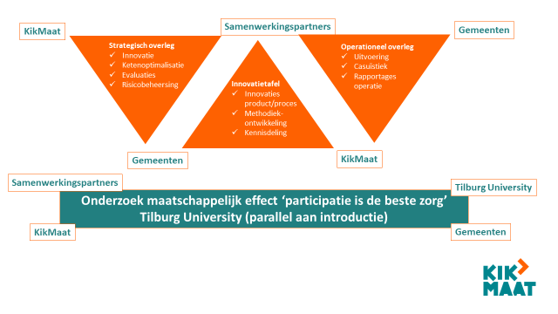

3.4 Omvang en scope van de opdracht

De totale geraamde waarde van de Raamovereenkomst is € 2.568.727,-, per jaar incl. btw, op basis van de maximale duur (acht jaar) van de Raamovereenkomst. Voor de scope van de opdracht is uitgegaan van de huidige populatie van cliënten met dagbesteding in Wmo begeleiding en Wmo Beschermd wonen (+/- 460 cliënten). Wij onderscheiden hierbij 3 groepen:
- Instroom vanuit Wmo BW van inwoners met dagbesteding
- Instroom vanuit Wmo begeleiding van inwoners met ontwikkelcapaciteit die in aanmerking komen voor ontwikkelingsgerichte arbeidsmatige dagbesteding
- Instroom vanuit Participatiewet van inwoners die nu al in een participatietraject zitten en voor inwoners in de bijstand, die nog geen aanbod hebben ontvangen.

Dagopvang is geen onderdeel van deze inkoop en wordt meegenomen in de inkoop Wmo begeleiding.

3.5 De doelgroep

Soms zal het niet haalbaar of wenselijk zijn voor iemand om arbeidsmatig actief te zijn. Om iemand toch gelegenheid te geven voor zingeving, dagstructuur, ontmoeting en ontplooiing (ontwikkelingsgericht) is Ontwikkelingsgerichte Arbeidsmatige Dagbesteding (OAD) een geschikte vorm. Dagbesteding gericht op leren en werken die beter aansluit op iemands belevingswereld en mogelijkheden: laagdrempelige activiteiten, zonder enige prestatiedruk en waarbij ontwikkeling en een positieve beleving voor de deelnemer voorop staan. OAD is bedoeld voor inwoners die op zoek zijn naar een vorm van dagbesteding waarbij nabije begeleiding van belang is en tot bloei kunnen/ durven te komen middels het werken in een (klein) team. Laagdrempelig, geen werkdruk, maar toch actief bezig zijn en resultaten neerzetten binnen het eigen tempo, binnen de eigen capaciteiten en de eigen kwaliteiten en creativiteit hierin benutten, dat is de norm. Ook kan iemand competenties oefenen die bijdragen aan het functioneren en het beter kunnen invullen van sociale rollen.

Beschikken over een zinvolle dagbesteding is belangrijk voor iemands herstel en in het verlengde daarvan: iemands welbevinden: het geeft structuur aan de dag en afleiding, brengt iemand onder de mensen, het draagt bij aan maatschappelijk en persoonlijk herstel, aan zelfvertrouwen en motivatie. Waarbij ‘meedoen naar vermogen’ de leidraad vormt en persoonlijke aandacht en ontwikkeling op de voorgrond staan.

OAD vervult in eerste instantie een functie voor de persoon zelf. Dagbesteding geeft plezier, dagritme, structuur, ontmoeting, persoonlijke ontwikkeling en zingeving maar het kan ook dienen als respijtzorg voor partners, ouders, kinderen en/of verzorgers.. Bij dagbesteding kunnen mensen een zinvolle bijdrage leveren door het uitvoeren van diensten of het maken van producten. Kandidaten kunnen hun capaciteiten ontplooien, arbeidsmatig leren werken en waar mogelijk - en indien relevant -doorstromen naar vormen van loonvormende arbeid. OAD kan ook enkel gericht zijn op het stabiliseren van de huidige situatie.

OAD is onderdeel van een keten die de ontwikkeling en groei van mensen mogelijk maakt en stimuleert en ervoor zorgt dat inwoners kunnen meedoen aan de dagbesteding die het beste bij hen past. Dit vraagt om adequate beoordeling, toeleiding, matching en juiste ondersteuning op de plek zelf. Het moet mogelijk zijn om de activiteiten op een vloeiende manier op en af te schalen indien de ontwikkeling van de persoon in kwestie daarom vraagt. Dit veronderstelt een verregaande afstemming tussen alle partijen en financieringsstromen binnen de keten. Het gaat steeds om het evenwicht, waarbij inwoners de kans krijgen te werken naar vermogen (al dan niet betaald), zonder over- of ondervraagd te worden. Hun eigen opvatting over wat ze aankunnen, wat voor hen wenselijk en haalbaar is, geeft daarin belangrijke informatie, waar mogelijk aangevuld met informatie van hun directe omgeving en/of hulpverleners. OAD wordt als maatwerkvoorziening (toegankelijk op basis van indicatie) geïndiceerd en kan gefinancierd worden vanuit verschillende wettelijke kaders.

De doelgroep voor OAD wordt met name gevormd door inwoners met mentale en/of fysieke problemen die een grote afstand hebben tot de samenleving en/of arbeidsmarkt:
- er is sprake van chronische, fysieke en/of langer durende problematiek;
- inwoners zijn niet in staat zelfstandig een zinvolle dag vorm te geven;
- inwoners zijn niet in staat zelfstandig hun kennis en vaardigheden op een bepaald interesse- en of vakgebied uit te breiden;
- er is geen werkgever in beeld (geweest);
- er zijn geen of minimale startkwalificaties aanwezig voor de arbeidsmarkt, vaak ten gevolge van de aandoening;
- een wisselende of beperkte belastbaarheid of andere (gedrags)kenmerken van de persoon maken instroom op korte termijn in reguliere arbeid niet aannemelijk.

Veel voorkomende (leer)doelen zijn:
- het ervaren van een zinvolle dagbesteding en structuur in de dagindeling;
- het ontwikkelen en/of vergroten van de zelfredzaamheid (ook binnen het verrichte werk);
- het vergroten van de mate van (arbeids)fitheid;
- het ontdekken en uitvoeren van aansprekende werkzaamheden;
- het ontdekken van de eigen capaciteiten en kwaliteiten (ook als werknemer);
- het uitbreiden van kennis en vaardigheden op een bepaald interesse- en of vakgebied;
- het zich gewaardeerd voelen (en daarmee het ontwikkelen van zelfwaardering);
- het opbouwen van een professioneel en of sociaal netwerk (tegengaan van –sociaal- isolement);
- het leveren van een zinvolle bijdrage aan de samenleving (en/of de economie);
- het (op termijn) zo mogelijk verwerven van een zelfstandig inkomen of (als dat niet haalbaar is) het realiseren van een aanvulling.

3.6 Het overgangsrecht

In onderstaande infographic is aangegeven hoe de transitie van ‘oud’ naar ‘nieuw’ zal worden vormgegeven.

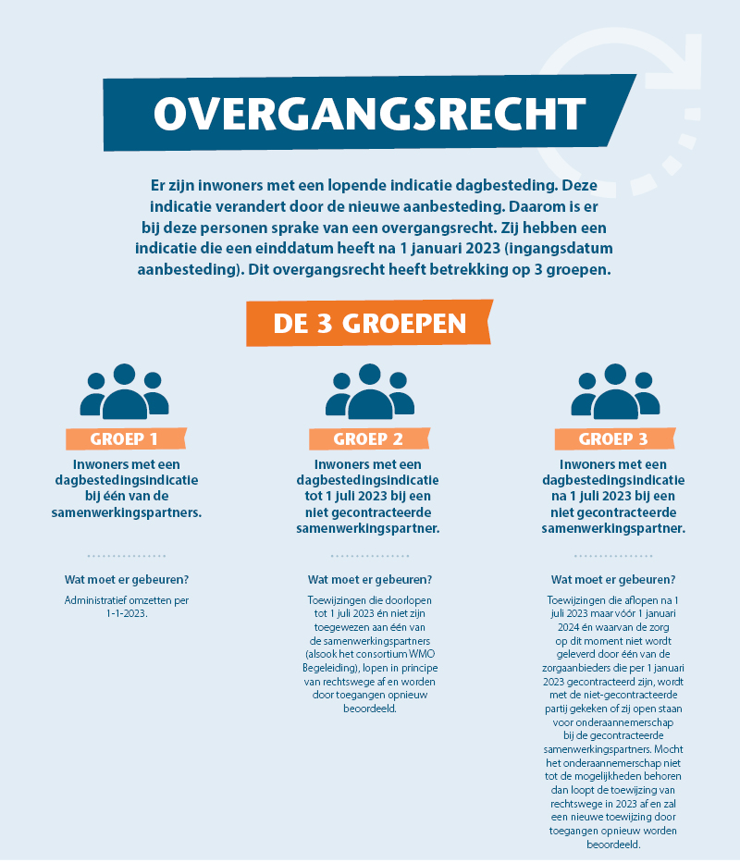

3.7 De toegang

Inwoners kunnen op twee manieren toegang krijgen tot OAD. Via de lokale toegang of via de regionale toegang Beschermd wonen. De regionale toegang Beschermd wonen werkt onder gemandateerde verantwoordelijkheid van de regiogemeenten HvB en heeft afstemming met de toegang/lokale wijkteams van de elf gemeenten in de regio HvB. In onderstaande tekst wordt met toegang beide toegangen bedoeld.

OAD is niet vrij toegankelijk. De toegang bepaalt dat de inzet van OAD de meest passende ondersteuning is voor de inwoner. Hiertoe onderzoekt de toegang de vraagstelling van de inwoner. Inwoners ontvangen een verwijzing via de toegang. KikMaat wordt gemandateerd om het plan van aanpak als beschikking te laten gelden. Als de inwoner niet akkoord gaat en hij/zij komt er met de KikMaat niet uit, kan de inwoner met het plan van aanpak gebruik maken van de bezwaar- en beroepsprocedure van de gemeente.

Het voordeel van deze werkwijze is dat er meer flexibiliteit ontstaat in het vormgeven van de ondersteuning. De inwoner en KikMaat kunnen samen snel schakelen op de inhoud van de benodigde ondersteuning en deze direct inzetten zonder tijdsverlies van extra administratieve handelingen (in de afstemming met de gemeente). Daarnaast wordt de OAD sneller toegankelijk voor de inwoner, omdat het beschikkingstraject bij de gemeente overgeslagen wordt zonder dat dit de rechten van de inwoner aantast.

Ook op het niveau van de totale ondersteuning die we als gemeente leveren, brengt het voordelen. KikMaat kan immers zelf invulling geven aan het hoe en het wat, afhankelijk van de behoefte van de inwoner gedurende het OAD traject. Ook kunnen gemakkelijker innovatieve dagbestedingsvormenvormen worden ontwikkeld tijdens de overeenkomst, die bijdragen aan de doelstellingen van de ontwikkelopgave.

In onderstaande infographic staat bovenstaande werkwijze in stappen nog eens uitgelegd.

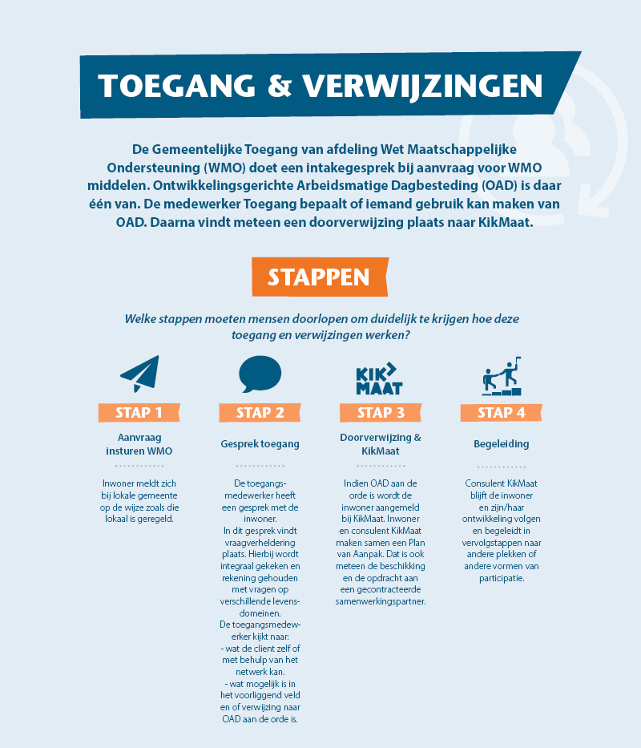

3.7 Het aantal samenwerkingspartners

We willen komen tot een lokaal en regionaal voldoende en breed aanbod van ontwikkelingsgerichte arbeidsmatige dagbesteding op uiteenlopende niveaus en belangstellingsgebieden. Wenselijk is dat dit zo ‘lokaal als mogelijk’ plaatsvindt. Het aantal te contracteren zorgaanbieders wordt vooraf niet beperkt.

De contractduur

1.De looptijd van deze Overeenkomst zal drie (3) jaar bedragen en ingaan op 1 januari 2023. De Overeenkomst eindigt derhalve van rechtswege op 1 januari 2027, tenzij Opdrachtgever gebruik maakt van haar bevoegdheid om de Overeenkomst te verlengen conform het gestelde in lid 3.

2.Opdrachtgever streeft ernaar om zo snel als mogelijk Opdrachtnemer duidelijkheid te verschaffen over de vorm, inhoud en looptijd van de opdracht aan Opdrachtnemer per 1 januari 2027. Opdrachtgever gaat in ieder geval voor 1 juli 2026 met 'Opdrachtnemer' in gesprek hierover.

3.Opdrachtgever is bevoegd de overeenkomst een (1) maal met een periode van drie (3) jaar te verlengen en vervolgens een (1) maal met een periode van twee (2) jaar

5. De bekostiging

De totale geraamde waarde van de Raamovereenkomst is € 2.568.727,-, per jaar incl. btw, op basis van de maximale duur (acht jaar) van de Raamovereenkomst.
De gehele bekostigingsstructuur is onderverdeeld in drie arrangementen. Ieder arrangement heeft zijn eigen tariefopbouw met unieke eigenschappen en doelen. Binnen de arrangementen kunnen kandidaten zich ontwikkelen en eventueel stappen zetten. In het overzicht hieronder zijn de verschillende arrangementen beschreven en is de bekostiging inzichtelijk gemaakt.

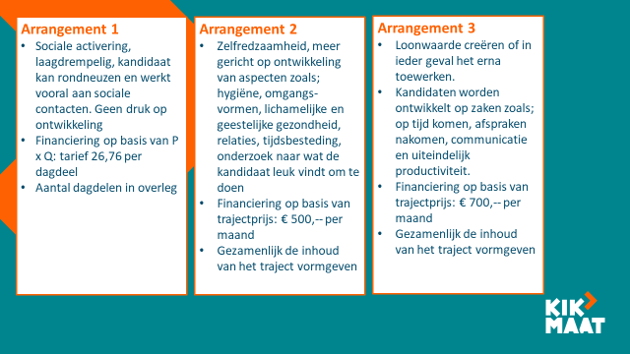

6.Indexering

De prijzen voor het OAD traject staan vast tot en met 31 december 2023. De door KikMaat bij de inschrijving aangegeven prijzen worden jaarlijks, voor het eerst op 1 januari 2024, geïndexeerd op basis van de OVA (80%) en de materiële index (20%).

Wat we gaan ontwikkelen samen

8.1 Validering van vaardigheden

We vragen de samenwerkingspartner om aan kandidaten ontwikkelingsgerichte arbeidsmatige dagbesteding te bieden. We vinden het belangrijk dat een inwoner niet zomaar wat werkzaamheden verricht, maar dat deze aansluiten bij zijn/haar ontwikkelmogelijkheden en interesses. Dat betekent dat we van de aanbieder vragen om kwaliteiten, vaardigheden en competenties van de cliënt in kaart te brengen tijdens de dagbesteding. Zodoende ontwikkelt de kandidaat een portfolio waarmee hij in een latere fase beter betekenisvolle werkzaamheden in de samenleving of op de arbeidsmarkt kan oppakken. Hoe dit portfolio eruit gaat zien, wordt verder vormgegeven vanuit de innovatietafels.
Onderstaande model ligt ten grondslag aan onze visie op ontwikkelingsmogelijkheden.
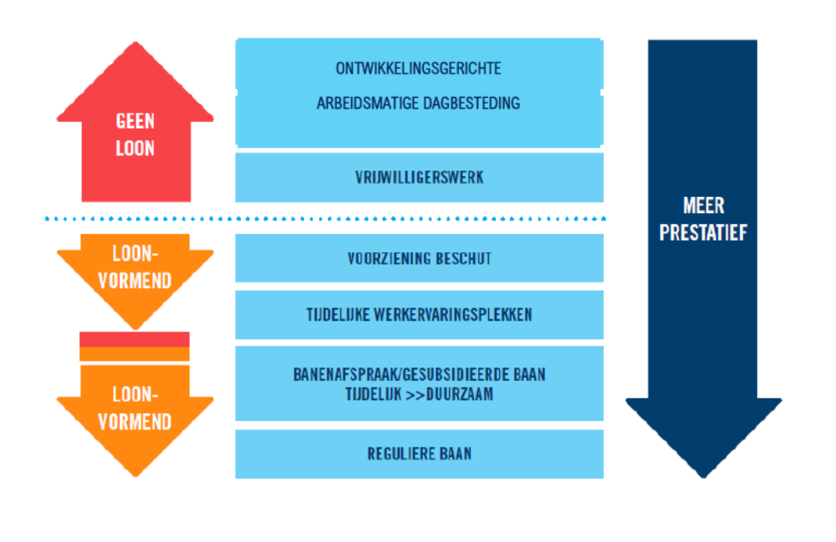

8.2 Inzicht, monitoring en no show

KikMaat en de samenwerkingspartners zijn uiteindelijk verantwoordelijk voor de kwalitatieve output OAD. Hoe kan het ontwikkelingspotentieel van kandidaten in kaart gebracht worden, is o.a. een centrale vraag, die aan de ontwikkeltafels verder gedefinieerd moet gaan worden. Monitoring van de ontwikkeling gebeurt in eerste instantie op kandidaat niveau, door het toetsen van de individuele doelstellingen vastgesteld in het integrale plan van aanpak door de traject begeleider. Uiteindelijk wordt er vanuit de gehele populatie informatie verzameld door het kandidaat volgsysteem en omgezet in waardevolle managementinformatie voor gemeenten, KikMaat en samenwerkingspartners. Om inzicht te krijgen in hoeveel no show er is onder de kandidaten, willen we het eerste jaar gebruiken om dit in kaart te gaan brengen. Als richtlijn willen we een norm gaan hanteren van twee weken afwezigheid voordat een traject op “on hold” wordt gezet. Het uitgangspunt is dat er niet actief gehandhaafd gaat worden op no show van kandidaten in het eerste jaar.

Voor wie doen we het uiteindelijk en wat vinden de kandidaten van OAD ? Dit is een belangrijke vraag, misschien wel de belangrijkste die we beantwoord willen hebben. Via een enquête onder kandidaten willen we inzicht krijgen of zij ook daadwerkelijk toegevoegde waarde zien en ervaren in OAD. Dit levert ontzettend, waardevolle informatie op, die we weer kunnen gebruiken om OAD verder kandidaat gericht door te ontwikkelen.

9.Gemeente Oisterwijk

Gemeente Oisterwijk neemt deel aan de gemeenschappelijke regeling (GR) WSD en behoort niet tot de GR van de Diamant-groep. Zij wil net als de andere gemeenten in de regio Hart van Brabant de beschreven OAD beweging gaan maken. Dit is zij voornemens te doen samen met de WSD en de door de Diamant-groep gecontracteerde zorgaanbieder. De gemeente Oisterwijk heeft de mogelijkheid mee te liften op deze aanbesteding. De gemeente Oisterwijk sluit – wanneer zij daarvoor kiest - met de gecontracteerde aanbieders een overeenkomst onder dezelfde voorwaarden als de Diamant-groep.

10.Inschrijving op deze aanbestedingsprocedure

Met de publicatie van dit inkoopdocument nodigen wij u uit om een inschrijving uit te brengen voor het uitvoeren van de OAD. Zie bijlage 5 inschrijving aanbestedingsprocedure.

